温馨提示：
此套题为Word版，请按住Ctrl,滑动鼠标滚轴，调节合适的观看比例，答案解析附后。关闭Word文档返回原板块。
课时提升作业 一
描述运动的基本概念
(45分钟 100分)
选择题(本题共16小题,1～12题每小题6分,13～16题每小题7分,共100分。1～11题为单选题,12～16题为多选题)
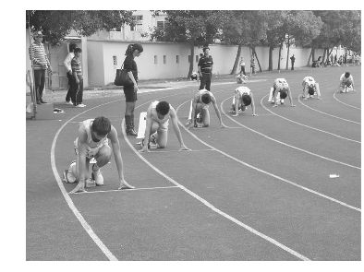
1.在田径运动会400m比赛中,终点在同一直线上,但起点不在同一直线上(如图所示)。关于这样的做法,下列说法正确的是( )
A.这样做是为了使参加比赛的同学位移大小相同
B.这样做是为了使参加比赛的同学路程大小相同
C.这样做是为了使参加比赛的同学所用时间相同
D.这种做法其实是不公平的,明显对外侧跑道的同学有利
【解析】选B。这种做法其实是公平的,为了使参加比赛的同学路程大小相同,B正确。
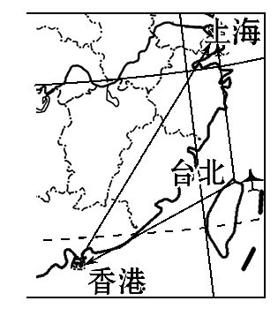
2.海峡两岸直航后,原来从台北飞往上海要经过香港中转(以下称“A线路”),现在可以从台北直飞到上海(以下称“B线路”)。假设某人分别沿上述两条线路从台北到上海(如图),以下说法正确的是( )
A.沿A线路和B线路的路程相同,位移也相同
B.沿A线路和B线路的路程相同,位移不相同
C.沿A线路和B线路的路程不相同,位移相同
D.沿A线路和B线路的路程不相同,位移也不相同
【解析】选C。根据路程和位移的定义,可知A线路的路程大于B线路的路程,但两条线路的位移相同,故C正确。
【加固训练】
若规定向东方向为位移正方向,今有一个足球停在坐标原点处,轻轻踢它一脚,使它向东做直线运动,经过5m时与墙相碰后又向西做直线运动,经过7m停下,则上述过程足球通过的路程和位移分别是( )
A.12 m、2 m B.12 m、-2 m
C.-2 m、-2 m D.2 m、2 m
【解析】选B。路程为运动轨迹的长度,为7m+5 m=12 m,位移是初位置到末位置的有向线段,为5 m-7 m=-2 m,故B正确。
3.(2016·南阳模拟)下列几种比赛项目中的研究对象可视为质点的是( )
A.跳高比赛中研究运动员跳跃的姿势时
B.研究男子千米比赛中运动员的位置时
C.研究投篮过程中篮球能否进入篮筐时
D.100米终点裁判在分析运动员冲线过程时
【解析】选B。跳高比赛中研究运动员跳跃的姿势时,不能忽略运动员的体积,此时不能看作质点,故A错误;男子千米比赛中运动员的位置,可以不考虑其体积、大小,能看作质点,故B正确;研究投篮过程中篮球能否进入篮筐时,篮球的大小不可以忽略,此时不能看作质点,故C错误;100米终点裁判在分析运动员冲线过程时,可以是身体的不同位置接触终点线,此时不能看作质点,故D错误。
4.以下的计时数据,指时间间隔的是( )
A.学校每天7：30准时上课
B.每节课45 min
C.数学考试9：40结束
D.周末文艺晚会18：40开始
【解析】选B。学校作息时间表的数字是时间点,因此为时刻,故A错误;每节课45 min中的45 min指的是一个时间段,因此为时间间隔,故B正确;数学考试
9：40结束,9：40是个时间点,是时刻,故C错误;周末文艺晚会18：40开始,
18：40指的是一个时间点,因此是时刻,故D错误。
5.下列关于参考系的说法中,正确的是( )
A.“一江春水向东流”是以江水为参考系的
B.研究地球绕太阳公转是以地球为参考系的
C.研究钟表指针的转动是以表盘为参考系的
D.“月亮在白莲花般的云朵里穿行”是以月亮为参考系的
【解析】选C。“一江春水向东流”是水相对于地面的运动,是以地面为参考系的,故A错误;研究地球绕太阳公转是以太阳为参考系的,故B错误;研究钟表指针的转动是以表盘为参考系的,故C正确;“月亮在白莲花般的云朵里穿行”是月亮相对于云层的运动,是以云层为参考系的,故D错误。
6.如图所示,某质点沿半径为r的半圆弧由a点运动到b点,则它通过的位移和路程分别是( )
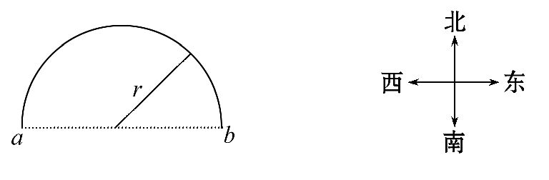
A.2r,方向向东 πr B.r,方向向东 πr
C.2r,方向向东 2r D.0 0
【解析】选A。该质点通过的位移是a点指向b点的有向线段,大小为2r,方向向东;它运动的路程是半圆弧的长度,即πr。
7.甲、乙两个物体在同一直线上沿正方向运动,a_{甲}=4m/s²,a_{乙}=-4m/s²,那么对甲、乙两物体判断正确的是( )
A.甲的加速度大于乙的加速度
B.甲做加速直线运动,乙做减速直线运动
C.甲的速度比乙的速度变化快
D.甲、乙在相等时间内速度变化可能相等
【解析】选B。两物体加速度大小相等,故速度变化快慢相同,A、C均错误;由
Δv=aΔt可知,两物体在相等时间内速度变化大小相等,但方向相反,D错误;由于甲物体的加速度与速度方向相同,乙物体加速度与速度方向相反,故甲做加速直线运动,乙做减速直线运动,B正确。
8.一物体做匀加速直线运动,通过一段位移Δx所用的时间为t₁,紧接着通过下一段位移Δx所用时间为t₂。则物体运动的加速度为( )
A.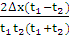 B.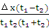
C.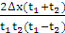 D.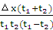
【解题指导】解答本题时应注意以下两点：
(1)某段位移内的平均速度等于其中间时刻的速度。
(2)利用a=进行分析求解。
【解析】选A。物体在第一个Δx内平均速度v₁=,第二个Δx内的平均速度v₂=,则物体的加速度a=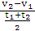=,A正确。
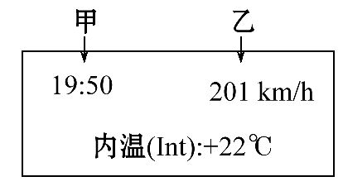
9.(2016·济南模拟)如图为“和谐号”动车车厢内可实时显示相关信息的显示屏示意图,图中甲、乙两处的数据分别表示了两个物理量。下列说法中正确的是( )
A.甲处表示时间,乙处表示平均速度
B.甲处表示时间,乙处表示瞬时速度
C.甲处表示时刻,乙处表示平均速度
D.甲处表示时刻,乙处表示瞬时速度
【解析】选D。甲处表盘显示时刻,乙处表盘显示动车行进过程中的瞬时速度,答案为D。
10.(2016·合肥模拟)沿直线做匀变速运动的一列火车和一辆汽车的速度分别为v₁和v₂,v₁、v₂在各个时刻的大小如表所示,从表中数据可以看出( )
t/s | 0 | 1 | 2 | 3 | 4
v₁/(m·s⁻¹) | 18.0 | 17.5 | 17.0 | 16.5 | 16.0
v₂/(m·s⁻¹) | 9.8 | 11.0 | 12.2 | 13.4 | 14.6
A.火车的速度变化较慢 B.汽车的加速度较小
C.火车的位移在减小 D.汽车的位移在减小
【解析】选A。由表中数据可得,火车的加速度大小a₁=0.5m/s²,汽车的加速度大小为a₂=1.2m/s²,故A正确,B错误;因火车和汽车的速度方向均不变,它们的位移均随时间增加,C、D错误。
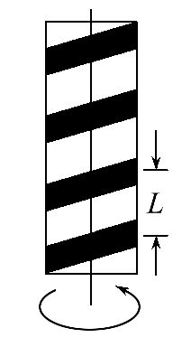
11.(能力挑战题)在街头的理发店门口,常可以看到有这样的标志：一个转动的圆筒,外表有彩色螺旋斜条纹,我们感觉条纹在沿竖直方向运动,但实际上条纹在竖直方向并没有升降,这是由于圆筒的转动而使我们的眼睛产生了错觉。如图所示,假设圆筒上的条纹是围绕圆筒的一条宽带,相邻两圈条纹在沿圆筒轴线方向的距离(即螺距)为L=10cm,圆筒沿逆时针方向(从俯视方向看)以2 r/s的转速匀速转动,我们感觉到的升降方向和速度大小分别为( )
A.向上 10 cm/s B.向上 20 cm/s
C.向下 10 cm/s D.向下 20 cm/s
【解析】选D。由圆筒沿逆时针方向旋转知条纹底端由左向右移动,由于视觉暂留现象,我们感觉到右端条纹在沿竖直方向向下运动,圆筒转动一圈,用时0.5s,我们感觉到条纹沿竖直方向向下运动L,因此条纹向下运动的速度为20 cm/s,故选D。
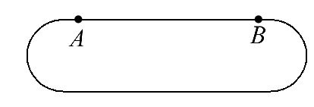
12.(2016·长沙模拟)某学校田径运动场跑道示意图如图,其中A点是所有跑步项目的终点,也是400m、800 m赛跑的起跑点;B点是100m赛跑的起跑点。在校运动会中,甲、乙、丙三个同学分别参加了100 m、400 m和800 m比赛,则( )
A.甲的位移最大 B.丙的位移最大
C.乙、丙的路程相等 D.丙的路程最大
【解析】选A、D。根据路程和位移的定义,可知甲的位移为100 m,乙和丙的位移为零,故A正确,B错误;甲、乙、丙的路程分别为100 m、400 m、800 m,故C错误,D正确。
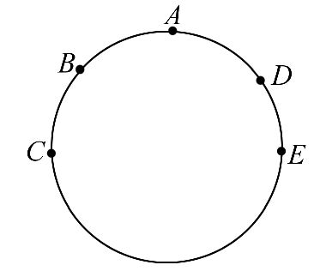
13. 两个人以相同的速率同时从圆形轨道的A点出发,分别沿ABC和ADE方向行走,经过一段时间后在F点相遇(图中未画出)。从出发到相遇的过程中,描述两人运动情况的物理量相同的是( )
A.瞬时速度 B.位移 C.路程 D.平均速度
【解析】选B、C、D。运动过程中两人的速度方向不同;起点、终点都相同,说明位移相同;因两个人以相同的速率同时从圆形轨道的A点出发,在相同的时间内所走的路程相同,根据平均速度公式,位移相同,运动时间相同,所以平均速度相同。故B、C、D正确。
14.(2016·梅州模拟)某赛车手在一次野外训练中,先利用地图计算出出发地和目的地的直线距离为9km,从出发地到目的地用了5min,赛车上的里程表指示的里程数值增加了15km,当他经过某路标时,车内速率计指示的示数为150km/h,那么可以确定的是( )
A.在整个过程中赛车手的位移是9 km
B.在整个过程中赛车手的路程是9 km
C.在整个过程中赛车手的平均速度是180 km/h
D.经过路标时的瞬时速率是150 km/h
【解析】选A、D。位移是从初位置指向末位置的有向线段,路程是运动轨迹的长度,故赛车手的位移为9km,路程为15km,A正确,B错误;整个过程中赛车手的平均速度v==km/h=108km/h,C错误;车内速率计指示的速率为赛车通过某位置的瞬时速率,D正确。
15.(2016·芜湖模拟)一人晨练,按图所示走半径为R的中国古代八卦图,中央S部分是两个直径为R的半圆,BD、CA分别为西东、南北指向。他从A点出发沿曲线ABCOADC行进,则当他到D点时,他的路程和位移大小的方向分别为( )
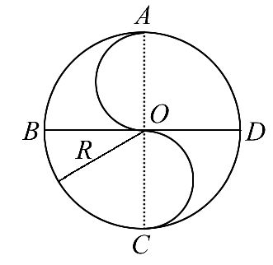
A.路程为2.5πR
B.路程为4πR
C.位移为R,方向东南
D.位移为R,方向西北
【解析】选A、C。根据此人的运动特点,可知其路程为s=πR+2π()+πR=
2.5πR,A正确,B错误;位移为x=R,方向为东南方向,C正确,D错误。
【总结提升】平均速度的求解思路
(1)选择研究对象及运动过程。
(2)求出研究对象在运动过程中的位移和时间。
(3)由平均速度的定义式=求解。
16.某质点以20m/s的初速度竖直向上运动,其加速度保持不变,经2 s到达最高点,上升高度为20 m,又经过2 s回到出发点时,速度大小仍为20 m/s,关于这一运动过程的下列说法中正确的是( )
A.质点运动的加速度大小为10 m/s²,方向竖直向下
B.质点在这段时间内的平均速度为零
C.质点在最高点时加速度为零
D.质点在落回抛出点时的速度与开始离开抛出点时的速度相同
【解析】选A、B。根据加速度的定义知,取竖直向上为正方向,则a=m/s²=-10 m/s²,负号表示加速度方向与规定的正方向相反,即竖直向下,选项A正确;由位移的定义知,这段时间内的总位移为零,而路程为40 m,根据平均速度的定义知,平均速度为零,故B正确;质点做匀变速运动,每时每刻的加速度都相同,在最高点速度为零,但加速度大小仍为10 m/s²,方向竖直向下,所以选项C错误;在抛出点两时刻的瞬时速度大小相等,但方向相反,选项D错误。
关闭Word文档返回原板块

